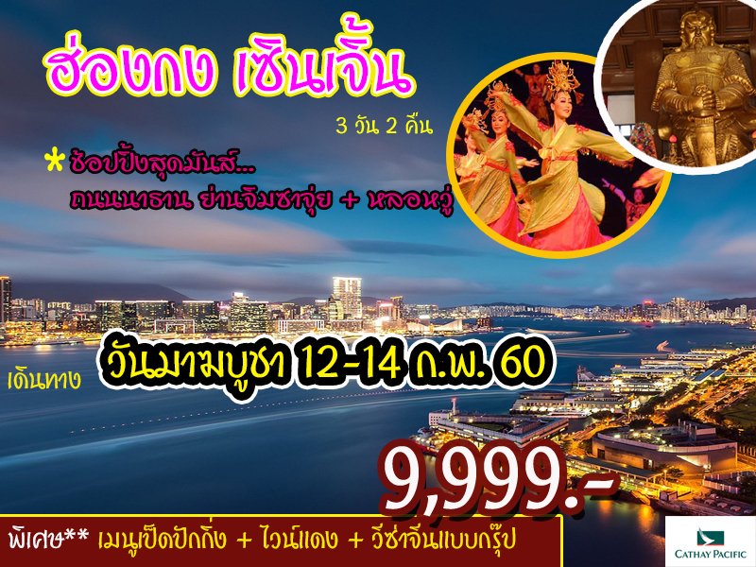


- วัดแชกงหมิว + วัดหวังต้าเซียน
- ชมหมู่บ้านวัฒนธรรม Splendid Of China +โชว์
- ช้อปปิ้งสุดมันส์ย่านจิมซาจุ่ย + หลอหวู่
- เมนูพิเศษ!!! เป๋าฮื้อ+ไวน์แดง+รวมวีซ่าจีนแบบกรุ๊ป
9,999.-

วันแรก กรุงเทพฯ – ฮ่องกง – เซินเจิ้น (-/-/เย็น)
10.00 น. พร้อมกันที่สนามบินสุวรรณภูมิ ชั้น 4 ประตู 6 เคาเตอร์ M สายการบิน คาเธ่ย์แปซิฟิค Cathay Pacific Airways (CX) โดยมีเจ้าหน้าที่อำนวยความสะดวกแก่ทุกท่าน
13.05 น. ออกเดินทางสู่ฮ่องกง โดยเที่ยวบิน CX 654 ** บริการอาหารและเครื่องดื่มบนเครื่อง**
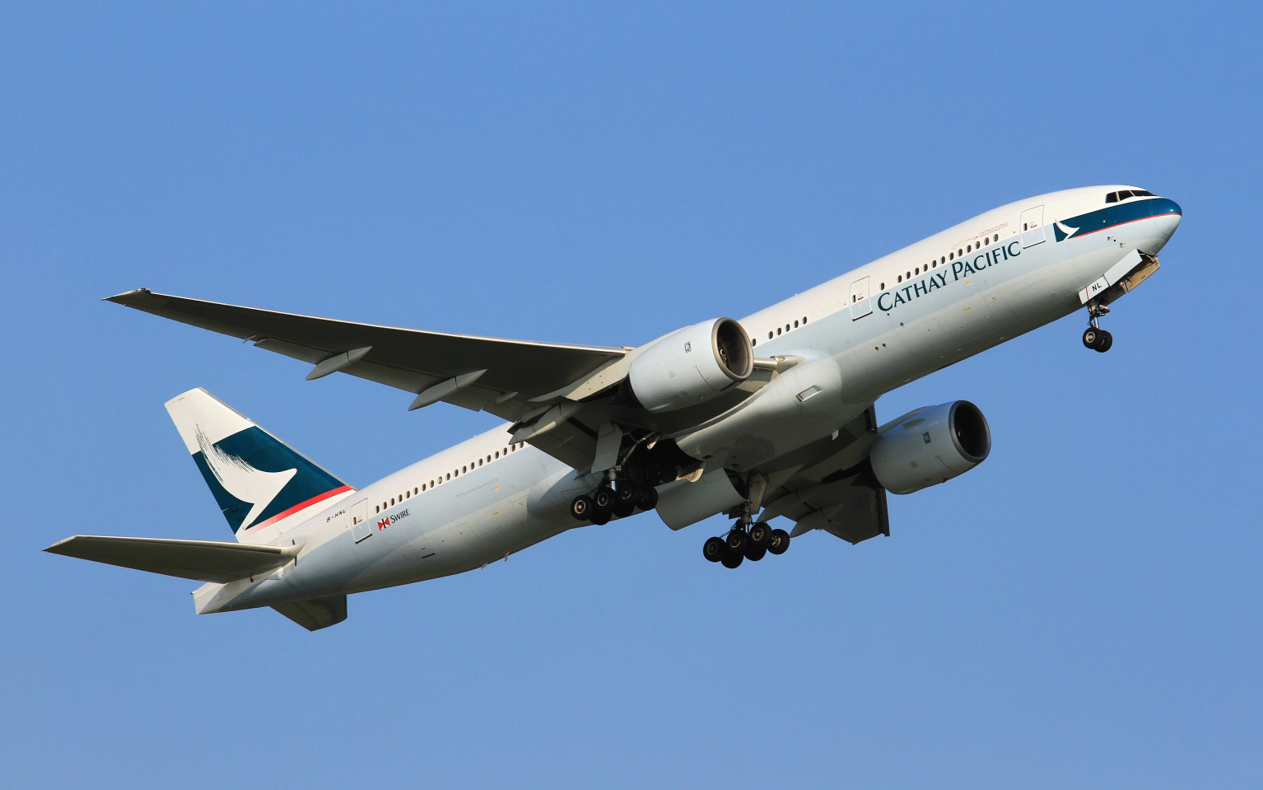
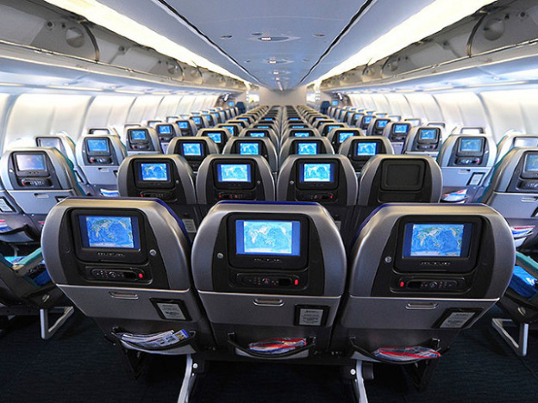
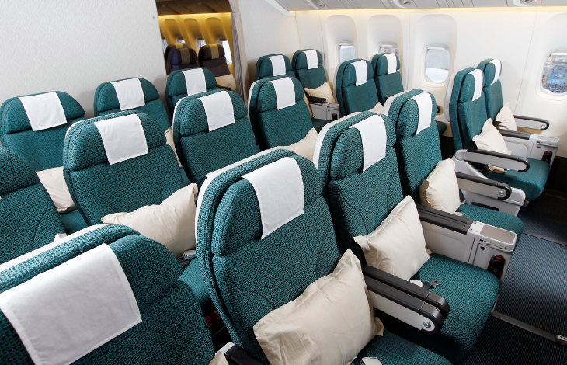

16.45 น. ถึงสนามบิน Cheak Lap Kok หลังผ่านพิธีการตรวจคนเข้าเมือง ให้ท่านออก “ Exit B”
จากนั้น นำทุกท่านเดินทางสู่เซินเจิ้นโดยรถไฟ
เย็น บริการอาหารเย็น ณ ภัตตาคาร
นำเข้าสู่ที่พัก FX, Shanzhui Hotel หรือเทียบเท่า
วันสอง เซินเจิ้น-ชาจีน ผ้าไหม บัวหิมะ-หยก-ช้อปปิ้งหลอหวู่- ชมหมู่บ้านวัฒนธรรม
(Splendid Of China) + โชว์ (เช้า/กลางวัน/เย็น)
เช้า บริการอาหารเช้า ณ ห้องอาหารโรงแรม นำท่านเที่ยวชมบรรยากาศ เซินเจิ้น เมืองที่ตั้งอยู่ตอนใต้สุดของประเทศจีน ภายหลังจากการจัดตั้งเป็นเขตเศรษฐกิจพิเศษเมื่อปี ค.ศ.1979 ทำให้เศรษฐกิจของจีนเติบโตและเป็นทำรายได้ให้ประเทศจีนมากที่สุด เซินเจิ้นได้รับการพัฒนาจนเจริญ ทันสมัยและมีภูมิทัศน์สวยงาม จากนั้นนำท่านแวะชมและเลือกซื้อสินค้าโอท็อปของประเทศจีน เช่น ชาจีน,ผ้าไหม ,บัวหิมะ และหยก นำท่านเดินทางสู่ที่ช้อปปิ้งสินค้าราคาถูกแหล่งใหญ่ของเซินเจิ้น“Lowu City”คนไทยรู้จักในนามมาบุญครองเมืองไทย เป็นแหล่งเสื้อผ้า กระเป๋า นาฬิกา ที่มีชื่อเสียงมากที่สุด คนไทยที่มาเที่ยวจะแวะซื้อเสื้อผ้าคุณภาพดีที่นี่ กระเป๋าหนังยี่ห้อดังๆ ของโลกเช่น หลุยส์ วิตตอง ก็มี ส่วนนาฬิกายี่ห้อดังๆ ของโลกเช่น ROLEX ก็มีให้เลือกหลายแบบ พนักงานขายหลายร้านพูดภาษาไทยได้ เหมือนคนไทยพูดภาษาอังกฤษกับลูกค้าชาวต่างประเทศ ภายในแบ่งซอยเป็นร้านขนาดเล็กมากมาย แต่ละร้านจะมี CATALOG สินค้าดังๆ ระดับโลกให้ลูกค้าเลือก หากพอใจเขาจะไปหยิบสินค้ามาให้ชม และต่อรองราคากันชนิดคนไทยขนกลับมาเมืองไทยมากมายเลยทีเดียว
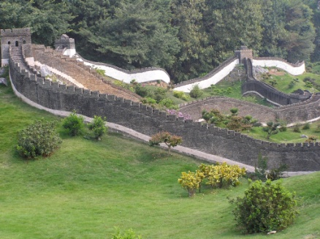
เที่ยง บริการอาหารกลางวัน ณ ภัตตาคาร
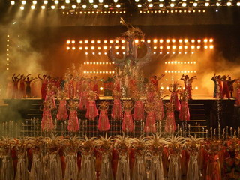
นำท่านชม Splendid Of China ภายในจำลองสถานที่สำคัญๆ ของเมืองจีนว่ากันว่าเมื่อมาเที่ยวเมืองจำลองจีนเพียงวันเดียวก็สามารถเข้าใจประวัติศาสตร์อันยาวนานกว่า 5,000 ปี ของจีนได้ทันที เพราะที่นี่ได้จำลองสถานที่สำคัญๆของจีนไว้ด้วยกันมากมาย อาทิ กำแพงเมืองจีน กองทหารดินเผาและม้าศึกของของจิ๋นซีฮ่องเต้ พระราชวังฤดูร้อน พระราชวังโปตาลาจากธิเบต รวมถึงสุสานและหลุมฝังศพของบุคคลสำคัญของจีน ไม่ว่าจะเป็นกษัตริย์หวงตี้ เจงกิสข่าน ดร.ซุนยัดเซ็น นอกจากนี้ในพื้นที่อันกว้างขวางของเมืองจำลองยังมีอาหารนานาชนิดจากมณฑลต่าง ๆ ของจีนไว้ให้เลือกลิ้มลอง รวมถึงการแสดงศิลปวัฒนธรรมจีนอันตระการตา และการจัดแสดงงานหัตถกรรมที่สวยงามซึ่งสามารถซื้อกลับไปเป็นที่ระลึกได้อีกด้วย จากนั้นทั้งชมโชว์ศิลปวัฒนธรรมจีนอันตระการตาแสดงกลางแจ้งให้ชมอาทิ แสดงการรบของชาวมองโกเลีย และการต่อสู่ผาดโผนบนหลังม้า
ค่ำ รับประทานอาหารค่ำ ณ ภัตตาคาร พิเศษ!!เมนูเป็ดปักกิ่ง+ไวน์แดง
หลังอาหารนำท่านชมโชว์สุดตระการตา ชุด Dancing with Dragon ซึ่งถือว่าเป็นโชว์ขึ้นชื่อของเซิ่นเจิ้น ซึ่งใช้นักแสดงกว่าร้อยชีวิต
นำเข้าสู่ที่พัก FX, Shanzhui Hotel หรือเทียบเท่า

วันที่สาม วัดแชกงหมิว-วัดหวังต้าเซียน-โรงงานจิวเวอร์รี่-ช้อปปิ้งนาธานจิมซาจุ่ย-กรุงเทพฯ
(เช้า/กลางวัน/-)
เช้า บริการอาหารเช้า ณ ห้องอาหารโรงแรมนำทุกท่านเดินทางสู่ฮ่องกง โดยรถไฟ จากนั้นนำท่านเดินทางสู่ วัดแชกุงหมิว เพื่อสักการะเทพเจ้าแชกุง และให้ท่านหมุนกังหันทองแดง ที่เชื่อกันว่าถ้าหมุน 3 รอบ จะขับไล่สิ่งชั่วร้ายและ นำแต่สิ่งดีๆ มาให้ชาวฮ่องกงนิยมไปสักการะที่วัดนี้ในวันขึ้นปีนำท่านนมัสการ เทพเจ้าหวังต้าเซียน ณ วัดหวังต้าเซียน หนึ่งในวัดที่โด่งดังที่สุดของฮ่องกง เทพซึ่งขึ้นชื่อในการดูแลรักษาโรคภัย ไข้เจ็บและพบกับผู้คนมากมายที่นำธูปและของมาสักการะเพื่อขอพรต่างๆ…. จากนั้นนำท่านแวะชม โรงงานจิวเวอร์รี่ มีเครื่องประดับมากมาย อาทิ เช่น แหวน, สร้อย , กำไล ฯลฯ ซึ่งเป็นดีไซน์ที่ได้รับรางวัลระดับเยี่ยม
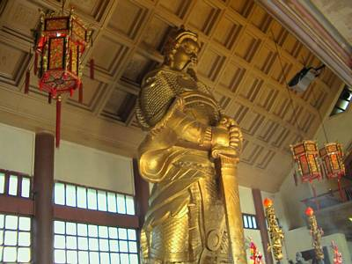
เที่ยง บริการอาหารกลางวัน ณ ภัตตาคาร
บ่าย ให้ท่านเต็มอิ่มกับการช้อปปิ้งย่าน จิมซาจุ่ย มักจะตั้งต้นกันที่สถานีจิมซาจุ่ย มีร้านขายของทั้งเครื่องหนัง,เครื่องกีฬา, เครื่องใช้ไฟฟ้า,กล้องถ่ายรูปฯลฯและสินค้าแบบที่เป็นของพื้นเมืองฮ่องกงอยู่ด้วยและตามซอกตึกอันซับซ้อนมากมายมี SHOPPING COMPLEX ขนาดใหญ่ชื่อ OCEAN TERMINAL ซึ่งประกอบไปด้วยห้างสรรพสินค้าเรียงรายกันและมีทางเชื่อมติดต่อสามารถเดินทะลุถึงกันได้(อิสระอาหารเย็นตามอัธยาศัย)
นำทุกท่านเดินทางสู่ สนามบินเช็คลัปก๊อก นำทุกท่านเช็คอิน
20.00 น. เหิรฟ้ากลับท่าอากาศยานสุวรรณภูมิ โดยสายการบิน คาเธย์แปซิฟิก เที่ยวบินที่ CX703
** บริการอาหารและเครื่องดื่มบนเครื่อง**
21.55 น. ถึง สนามบินสุวรรณภูมิ โดยสวัสดิภาพ
.…….HAVE A NICE TRIP………

อัตราค่าบริการ

กำหนดวันเดินทาง | ผู้ใหญ่ | เด็กมีเตียง | เด็กไม่มีเตียง | พักเดี่ยว | กรุ๊ป
กำหนดวันเดินทาง | พักคู่ ท่านละ | พักผู้ใหญ่2ท่าน | พักผู้ใหญ่2ท่าน | เพิ่ม | กรุ๊ป
*วันมาฆะบูชา*12 - 14 ก.พ.2560 | 9,999 | 9,999 | 9,999 | 3,500 | 20
18-20,25-27 ก.พ.2560 | 9,999 | 9,999 | 9,999 | 3,000 | 20
4-6, 11-13, 18-20, 25-27 มี.ค.2560 | 9,999 | 9,999 | 9,999 | 3,000 | 20
4-6, 11-13, 18-20, 25-27 มี.ค.2560 (UL) | 9,999 | 9,999 | 9,999 | 3,000 | 20

** ราคาอาจเปลี่ยนแปลงได้ตามความเหมาะสมทั้งนี้ขึ้นอยู่กับอัตราแลกเปลี่ยน
และภาษีน้ำมันเชื้อเพลิงที่เกินกว่าที่กำหนด **
** โปรแกรมอาจเปลี่ยนแปลงได้ตามความเหมาะสมทั้งนี้คำนึงถึงผลประโยชน์ของลูกค้าเป็นหลัก **
** ไม่สามารถ ยกเลิกได้และไม่สามารถ เปลี่ยนแปลงชื่อได้ **

อัตราค่าบริการนี้รวม
- ค่าบัตรโดยสารชั้นทัศนาจรไป – กลับ (ตั๋วโปรโมชั่น) รวมภาษี สนามบินและภาษีน้ำมันไว้เรียบร้อยแล้ว
- ค่าที่พัก 2 คืน ห้องละ 2-3 ท่าน
- ค่าเข้าชมสถานที่ตามรายการระบุ
- หัวหน้าทัวร์ และหรือไกด์ของบริษัททัวร์ Land Operator ที่ฮ่องกง ผู้ชำนาญเส้นทาง
- ประกันอุบัติเหตุวงเงินท่านละ 1,000,000 บาท (เงื่อนไขตามกรมธรรม์)
- สัมภาระน้ำหนักไม่เกินท่านละ 30 กก.
อัตราค่าบริการนี้ไม่รวม
- ค่าทำหนังสือเดินทางไทย
- ค่าใช้จ่ายส่วนตัว อาทิ ค่าอาหาร - เครื่องดื่ม นอกเหนือจากรายการ ค่าซักรีด ค่าโทรศัพท์ เป็นต้น
- ค่าน้ำหนักของกระเป๋าเดินทางในกรณีที่เกินกว่าสายการบินกำหนด 30 กิโลกรัม
- Vat 7% และ ค่าภาษีหัก ณ ที่จ่าย 3%
- วีซ่าเข้าฮ่องกง ในกรณีที่ผู้เดินทางถือหนังสือเดินทางต่างด้าว หรือ ประเทศที่ที่ต้องทำวีซ่าเข้าฮ่องกง ค่าธรรมเนียมการยื่นวีซ่ากรุณาสอบถามเจ้าหน้าที่ สำหรับผู้ที่ถือหนังสือเดินทางต่างด้าว จะต้องทำเรื่องแจ้ง เข้า-ออก หรือ Re-Entry ด้วยตนเองเท่านั้นก่อนการส่งเอกสารยื่นวีซ่า
- ค่าทิปไกด์ท้องถิ่น +คนขับรถ 1,000 บาท/ลูกค้า ตลอดทริปการเดินทาง
- ค่าทิปหัวหน้าทัวร์ ตามสินน้ำใจของทุกท่าน ไม่บังคับใดๆ

เงื่อนไขเพิ่มเติม
- กรณีที่กองตรวจคนเข้าเมืองทั้งที่กรุงเทพฯ และในต่างประเทศปฏิเสธมิให้เดินทางออกหรือเข้าประเทศที่บริษัทระบุใน รายการ
เดินทางบริษัทฯ ขอสงวนสิทธิ์ไม่คืนค่าบริการไม่ว่ากรณีใด ๆ
- เที่ยวบินราคาและรายการอาจมีการเปลี่ยนแปลงได้ตามความเหมาะสม โดยมิต้องแจ้งให้ทราบล่วงหน้า
- ราคานี้เป็นราคาสำหรับนักท่องเที่ยวชาวไทยหรือผู้ถือหนังสือเดินทางไทยเท่านั้น
- เมื่อตกลงชำระเงินไม่ว่าทั้งหมดหรือบางส่วนกับทางบริษัทฯ ทางบริษัทฯ จะถือว่าท่านได้ยอมรับในเงื่อนไขและข้อตกลงต่าง ๆ
ที่ได้ ระบุไว้ทั้งหมดนี้แล้ว
การสำรองที่นั่ง
- กรุณาสำรองที่นั่ง+ชำระเงินมัดจำท่านละ 5,000 บาท หลังจากวันจอง 3 วัน เทศกาลชำระเต็มจำนวน
- ค่าทัวร์ส่วนที่เหลือ ชำระทั้งหมดก่อนการเดินทาง 21 วันทำการ
การยกเลิก
- สำหรับผู้โดยสารที่ไม่ได้ถือหนังสือเดินทางไทย และทางบริษัทฯเป็นผู้ยื่นวีซ่าให้ เมื่อผลวีซ่าผ่านแล้วมีการยกเลิกการเดินทางบริษัทฯ ขอสงวนสิทธิ์ในการคืนค่ามัดจำทั้งหมด
- ยกเลิกก่อนการเดินทาง 30 วันขึ้นไป คืนเงินทั้งหมด
- ยกเลิกก่อนการเดินทาง 15-29 วันขึ้นไป เก็บค่าใช้จ่าย 8,000 บาท
- ยกเลิกการเดินทางน้อยกว่า 14 วัน เก็บค่าใช้จ่ายทั้งหมด 100% ของราคาทัวร์
- ยกเลิกการเดินทางในวันเดินทาง,ถูกปฏิเสธการเข้า-ออกเมืองทั้งจากประเทศไทยและฮ่องกง ไม่มีการคืนเงินทั้งหมดไม่ว่ากรณีใดๆทั้งสิ้น ในกรณีเจ็บป่วย จนไม่สามารถเดินทางได้ จะต้องมีใบรับรองแพทย์จากโรงพยาบาลรับรอง ทางบริษัทฯ จะทำการเลื่อนการเดินทางของท่านไปยังคณะต่อไป แต่ทั้งนี้ท่านจะต้องเสียค่าใช้จ่ายที่ไม่สามารถเรียกคืนได้คือ ค่าธรรมเนียม ในการมัดจำตั๋วท่านละ 8,000 บาท และค่าใช้จ่ายอื่นๆ
- ยกเว้นกรุ๊ปที่เดินทางช่วงวันหยุดหรือเทศกาลที่ต้องการันตีมัดจำกับสายการบินหรือค่ามัดจำที่พักโดยตรงหรือโดยการผ่านตัวแทนในประเทศหรือต่างประเทศและไม่อาจขอคืนเงินได้ รวมถึงเที่ยวบินพิเศษเช่น Extra Flight และ Charter Flight จะไม่มีการคืนเงินมัดจำ หรือค่าทัวร์ทั้งหมดเนื่องจากค่าตั๋วเป็นการเหมาจ่ายในเที่ยวบินนั้นๆ

หมายเหตุ
- บริษัทฯ มีสิทธิ์ที่จะเปลี่ยนแปลงรายละเอียดบางประการในทัวร์นี้ เมื่อเกิดเหตุสุดวิสัยจนไม่อาจแก้ไขได้
- บริษัทฯ ไม่รับผิดชอบค่าเสียหายในเหตุการณ์ที่เกิดจากสายการบิน ภัยธรรมชาติ ปฏิวัติและอื่นๆที่อยู่นอกเหนือการควบคุมของทางบริษัทฯหรือค่าใช้จ่ายเพิ่มเติมที่เกิดขึ้นทางตรงหรือทางอ้อม เช่น การเจ็บป่วย, การถูกทำร้าย, การสูญหาย, ความล่าช้า หรือจากอุบัติเหตุต่างๆ
- หากท่านถอนตัวก่อนรายการท่องเที่ยวจะสิ้นสุดลง ทางบริษัทฯ จะถือว่าท่านสละสิทธิ์และจะไม่รับผิดชอบค่าบริการที่ท่านได้ชำระไว้แล้วไม่ว่ากรณีใดๆ ทั้งสิ้น
- บริษัทฯ จะไม่รับผิดชอบต่อการห้ามออกนอกประเทศ หรือ ห้ามเข้าประเทศ อันเนื่องมาจากมีสิ่งผิดกฎหมาย หรือเอกสารเดินทางไม่ถูกต้อง หรือ การถูกปฏิเสธในกรณีอื่นๆ
- รายการนี้เป็นเพียงข้อเสนอที่ต้องได้รับการยืนยันจากบริษัทฯ อีกครั้งหนึ่ง หลังจากได้สำรองที่นั่งบนเครื่อง และโรงแรมที่พักในต่างประเทศเป็นที่เรียบร้อย แต่อย่างไรก็ตามรายการนี้อาจเปลี่ยนแปลงได้ตามความเหมาะสม
- ราคานี้คิดตามราคาตั๋วเครื่องบินในปัจจุบัน หากราคาตั๋วเครื่องบินปรับสูงขึ้น บริษัทฯ สงวนสิทธิ์ที่จะปรับราคาตั๋วเครื่องบินตามสถานการณ์ดังกล่าว
- กรณีเกิดความผิดพลาดจากตัวแทน หรือ หน่วยงานที่เกี่ยวข้อง จนมีการยกเลิก ล่าช้า เปลี่ยนแปลง การบริการจากสายการบินบริษัทฯขนส่ง หรือ หน่วยงานที่ให้บริการ บริษัทฯจะดำเนินโดยสุดความสามารถที่จะจัดบริการทัวร์อื่นทดแทนให้ แต่จะไม่คืนเงินให้สำหรับค่าบริการนั้นๆ
- มัคคุเทศก์ พนักงาน และตัวแทนของบริษัทฯ ไม่มีสิทธิ์ในการให้คำสัญญาใดๆ ทั้งสิ้นแทนบริษัทฯ นอกจากมีเอกสารลงนามโดยผู้มีอำนาจของบริษัทฯ กำกับเท่านั้น
- หากไม่สามารถไปเที่ยวในสถานที่ที่ระบุในโปรแกรมได้ อันเนื่องมาจากธรรมชาติ ความล่าช้า และความผิดพลาดจากทางสายการบิน จะไม่มีการคืนเงินใดๆทั้งสิ้น แต่ทั้งนี้ทางบริษัทฯจะจัดหารายการเที่ยวสถานที่อื่นๆมาให้ โดยขอสงวนสิทธิ์การจัดหานี้โดยไม่แจ้งให้ทราบล่วงหน้า
- เมื่อท่านออกเดินทางไปกับคณะแล้ว หากท่านงดการใช้บริการรายการใดรายการหนึ่ง หรือไม่เดินทางพร้อมคณะถือว่าท่านสละสิทธิ์ ไม่อาจเรียกร้องค่าบริการ และเงินมัดจำคืน ไม่ว่ากรณีใดๆ ทั้งสิ้น
- ในกรณีที่ลูกค้าต้องออกตั๋วโดยสารภายในประเทศ กรุณาติดต่อเจ้าหน้าที่ของบริษัท ฯ ก่อนทุกครั้ง มิเช่นนั้นทางบริษัท ฯ จะไม่รับผิดชอบค่าใช้จ่ายใดๆ ทั้งสิ้น

** ก่อนตัดสินใจจองทัวร์ควรอ่านเงื่อนไขการเดินทางอย่างถ่องแท้แล้วจึงมัดจำเพื่อประโยชน์ของท่านเอง **

การชำระเงิน :
มัดจำล่วงหน้า ท่านละ 5,000 บาท
ส่วนที่เหลือ ชำระให้หมดก่อน 20 วัน ของวันออกเดินทาง
โอนมาที่ ธนาคารใด ธนาคารหนึ่ง ในบัญชีกระแสรายวัน ในนาม สมปอง เจนชัยจิตรวนิช
ธนาคาร กรุงศรีอยุธยา สาขา สี่แยกวังหิน เลขที่บัญชี 2140013280
ธนาคาร กสิกรไทย สาขา รัชดา-ห้วยขวาง เลขที่บัญชี 089-1069251
หรือ โอนมาที่ ธนาคารใด ธนาคารหนึ่ง ในบัญชีออมทรัพย์ ในนาม สมปอง เจนชัยจิตรวนิช
ธนาคาร กรุงศรีอยุธยา สาขาตลาดถนอมมิตร วัชรพล เลขที่บัญชี 479-1-08508-1
ธนาคาร ไทยพาณิชย์ สาขาย่อย เซ็นทรัลปิ่นเกล้า บัญชี ออมทรัพย์ เลขที่ 264-226490-7
ธนาคาร กรุงเทพ สาขาย่อย เซ็นทรัล ปิ่นเกล้า บัญชีออมทรัพย์ เลขที่ 095-0-20209-3
ธนาคาร กสิกรไทย สาขาซอย วัชรพล บัญชีออมทรัพย์ เลขที่ 796-2-09343-9

− สมปอง ทัวร์ /
− ใบอนุญาตประกอบธุรกิจการท่องเที่ยว เลขที่ 11 / 05588
− Website : www.programtour.com
− Email : jenchai624@hotmail.com
− Chat : msn : jenchai624@hotmail.com
− Chat : Skype : jenchai624
− Chat : Line : ID : 0899246304
− Office 1 : ประเทศไทย : 02-8867018-9 (ตลิ่งชัน)
− Office 2 : ประเทศไทย : 02-9481866 (รามอินทรา )
− Mobile : มือถือ ไทย : 089-9246304, 087-5149753,
− Mobile : มือถือ เวียดนาม : 091-6003612

